**Детский рисунок.**

МБДОУ №55 «Пчёлка»

Консультация для родителей

на тему:

Подготовила:

Воспитатель Туктарова Н.А.

Калуга

2015 г.

Известно, что детский рисунок может о многом рассказать. Пусть в творениях ребенка будет раскрыт не весь внутренний мир, но вы сможете увидеть, каковы его отношения с родителями, сверстниками и окружающим миром. Через рисунок можно понять эмоциональный настрой, поскольку цвета красок передают чувства и переживания ребенка. По банальному сюжету «дом, семья, дети» можно увидеть, насколько открыт или закрыт ребенок к миру, и что его тревожит.

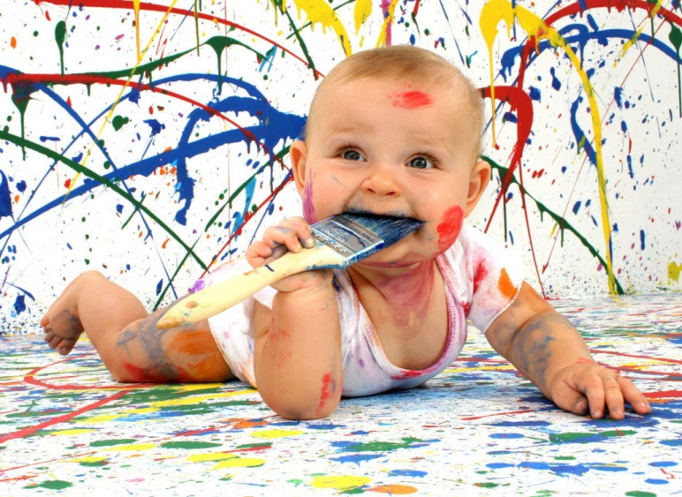Важны все детали рисунка, например, если дом занимает существенную часть листа – это свидетельствует о том, что ребенок вполне общителен, подчеркивает коммуникабельность и наличие открытых дверей у этого дома. Однако, если двери маленькие – признак неуверенности, отсутствие дверей указывает на проблемы, в частности, ребенку не хватает душевного общения с родителями, а если двери изображены сбоку или на них вообще замок – ребенок чувствует себя одиноким или замыкается, отгораживается от окружающих.

Дом олицетворяет основу, фундамент, который закладывается при непосредственном участии родителей с раннего детства, поэтому так важно обратить внимание именно на рисунок, содержащий в центре дом. Если домик где-то вдалеке, значит, ребенок отвергнут. Наличие напряженных отношений в семье подчеркивает и лестница, ведущая в никуда (то есть не к дверям).

О многом могут поведать и окна. Дом с большим количеством окон говорит об открытости ребенка к отношениям с детьми, однако шторы, занавешивающие окна, уже сигнализируют о трудностях в общении, а зарешеченные оконные проемы - признак внутренних конфликтов и комплексов. Выявить эмоциональную скудность в общении с родителями поможет, как ни странно, нарисованная у дома труба. Если из нее едва струится жидкий дымок – так и есть: не достает общения с родителями, а спрятанная за крышей труба означает, что ребенок вообще избегает эмоционального общения. Ну а густой дым – тяжесть на душе.

***Цвета в детском рисунке***

Благоприятными считаются желтый и фиолетовый – их обычно применяют дети, видящие мир в оптимистичных тонах. Преобладание красного свидетельствует о гиперактивности, синий – о тоске и внутреннем напряжении. Зеленый цвет говорит о том, что ребенку не хватает любви и умиротворенности. Коричневый уже сигнализирует о наличии дискомфорта, а черный цвет символизирует плохое настроение, подавленность, негатив. Если ребенок не приемлет цветные краски, часто рисует простым или одноцветным карандашом это говорит об эмоциональной скудности, дефиците ярких эмоций.

***Изображение родителей в рисунке ребенка***

Обратите внимание на то, как изображены люди в рисунке ребенка. Часто дети изображают себя, и это может быть человек с большими глазами (что является признаком негласной потребности в поддержке), маленькие глазки – олицетворение боязни и страха. Руки – конкретный признак деятельности, таким образом, если они отведены в стороны – ребенок деятельный, если опущены вниз и весьма длинные – ему требуется помощь и поддержка. Также вы можете судить и о том, насколько твердо стоит на ногах ваш ребенок, так как это видно по персонажу его рисунка. Если кажется, что нарисованный прототип в шатком положении – так и есть, ребенку требуется внимание и ваша помощь, и он не ощущает опоры в своей жизни. Хорошо, если в рисунке про семью есть все члены семьи. Если же кто-то отсутствует (в том числе и сам ребенок) значит, связь с этим человеком в семье утрачена, либо он отдален настолько, что ему нет места в окружении близких. Кто самый высокий на рисунке – тому, по мнению ребенка, принадлежит авторитет в семье. Ну и расстояние между персонажами тоже свидетельствует о сближении или удалении членов семьи друг от друга в глазах малыша. Благодаря детским рисункам можно понять, что происходит в душе ребёнка, и что он не сможет объяснить словами, так как они изображают на бумаге всё, что замечают и чувствуют.

Психология детского рисунка очень сложная наука. Сложность в том, что информация зашифрована и нужно уметь "читать" правильно рисунок.

До четырёх лет дети экспериментируют - рисуют линии, круги, чёрточки, а после четырёх объектом их исследования становится человек. Психологи считают, что рисунок - это самый достоверный метод диагностики душевного состояния человека. Что чувствует малыш, к чему он испытывает радость, а к чему негатив.Как же сделать анализ детского рисунка без помощи психолога? Для этого нужно выделить следующие особенности: цвета, использованные в рисовании. Если ребёнок использует 5-6 цветов, это говорит о нормальном уровне эмоционального развития. Использование 1-2 цветов говорит о негативном состоянии.

## Каждый цвет имеет своё значение

* зелёный - уравновешенность, упрямство, стремление к безопасности;
* жёлтый - оптимизм, положительные эмоции;
* чёрный - подавленность, протест, потребность в изменениях;
* фиолетовый - интуиция, фантазия, интеллектуальная незрелость;
* красный - возбудимость, повышенная активность, сила воли, агрессия.

## Структура рисунка

Кого ребёнок нарисовал первым и большим, к тому он испытывает наибольшую привязанность. Если он "забыл" кого-то нарисовать, значит человек вызывает у малыша неприятные воспоминания или обиду. Если ребёнок не нарисовал себя, это свидетельствует о том, что он чувствует себя одиноким в семье. Это очень важный знак. Значит, уделяйте малышу как можно больше внимания, чтобы он не чувствовал себя ненужным.

## Манера изображения

Если элементы рисунка слабо прорисованы- это значит ребёнок обладает психологической неустойчивостью. Много дополнительных деталей, украшений - это желание малыша быть замеченным. Исправления в рисунке говорят о повышенной тревожности. Если рисунок смещён к краю листа и нарисован мелко, значит ребёнок не уверен в себе. Ребёнок изобразил себя в открытой позе (фигура крупная, руки и ноги широко расставлены)- он жизнерадостен и общителен, в закрытой (руки, ноги скрещены)- слишком замкнут в себе.

Анализ рисунка могут провести родители, но не делайте поспешных выводов, исходя из личного опыта. Если же вас что-то насторожило в рисунке, лучше не откладывать визит к специалисту.

Рисунки наглядно показывают, насколько глубокими и серьезными могут быть детские переживания. Хотя не многие родители догадываются об их существовании. Казалось бы, что нужно ребенку, если у него есть кукла Барби, шикарные машинки, он неплохо одет и вовремя накормлен? За хорошую оценку получает вознаграждение - шоколадку или игрушечный мотоцикл. Такое видимое благополучие может продолжаться довольно долго. До тех пор, пока вдруг родители не начнут замечать, что ребенок стал раздражительным, агрессивным, грубым, упрямым и непокладистым. Он не желает идти в школу и слушаться взрослых. Либо наоборот, стал вялым и безразличным, безынициативным, плаксивым и сонливым. Может, мама и папа впервые насторожатся, заподозрят неладное тогда, когда у их сына или дочери появятся головная боль, обмороки либо другие недомогания – расстройства сна или нарушения аппетита. Заподозрят и не оставят без внимания. Забьют тревогу. Нередко изменения в поведении и настроении ребенка связаны не с началом заболевания, а с различными психологическими проблемами. Это могут быть сложности в отношениях со сверстниками или учителями, но чаще всего наиболее значимые переживания берут начало в семье. Семья – это то ближайшее окружение, которое оказывает огромное влияние на маленького человека. Будет ли оно способствовать или задерживать рост ребенка, развитие его индивидуальности? Формирование личности в большой степени определяет тип отношений, установившихся между ребенком и родителями или другими людьми, окружающими его, включая и старших и младших братьев и сестер. Если в семье царят теплота, взаимное уважение и внимание, то ребенок будет развиваться адекватно. В таких семьях родители готовы разделить переживания и проблемы ребенка, он может открыто делиться своими чувствами и быть уверенным, что его понимают и любят, то есть принимают таким, какой он есть. А это наилучшим образом способствует его гармоничному развитию. Но как часто малыш чувствует себя ненужным и нелюбимым. Его поведение определяется страхом наказания или желанием угодить родителям и заслужить похвалу. Он чувствует себя непонятым, униженным. Важность таких детских переживаний несомненна. Где как не в семье ребенок получает первый опыт взаимоотношений с окружающим миром. Здесь формируется доверие ребенка к людям, то, как он будет с ними взаимодействовать. Сможет ли он быть открытым, а может, будет чувствовать себя беспомощным, одиноким, потерянным, ощущать враждебность и небезопасность окружающего мира. К трем годам среди штрихов и каракулей появляются круги, а к кругам присоединяются палочки – вырастают руки и ноги. Появляется человек! В этом неловком человечке ребенок видит, прежде всего, себя. И это открытие для малыша: теперь он может переносить на бумагу свои мысли, которые еще не оформлены словесно, он может создавать свой мир. Казалось бы, как трудно маленькому художнику нарисовать правильно глаза, уши, рот. Но именно их он старательно выводит. И эти черты лица расскажут о многом. И прежде всего глаза. Большие, распахнутые глаза выражают тревогу, просят о помощи. Глаза-точечки боятся выразить свой страх – ребенок поставил себе внутренний запрет на слезы и просьбы. Человечек только с глазами на лице – подозрителен и осторожен. А если на портрете отсутствуют нос, рот и уши, ребенок не хочет общаться. Шея на рисунке выражает связь разума и тела. Как только ребенок начинает контролировать свои эмоции, на его рисунках появляется шея. И чем сложнее контролировать малышу свои чувства, тем длиннее эта шея.

Руки для ребенка имеют очень большое значение, ведь через тактильные ощущения он познает мир. Поэтому пусть вас не пугает, если у нарисованного человечка очень длинные руки и пальцев больше пяти. Таким образом, маленький художник выражает силу и способности своего персонажа. Если пальцев больше на левой руке, значит, ребенок чувствует себя более влиятельным дома, а если на правой – в детском саду, на улице или в компании друзей. Разведенные в сторону руки говорят о стремлении действовать, а длинные и слабые – просьба о защите.

Ноги – это то, что помогает человеку держаться на земле. Поэтому, чем больше точка опоры у персонажа рисунка, тем увереннее ребенок ощущает себя в этом мире. Очень длинные ноги – стремление к независимости, короткие – признак беспомощности.

## Манера письма

Если ребенок делает часто исправления – первый признак повышенной тревожности. Рисунок состоит из отдельных мелких штрихов – малыш как бы опасается провести решительную линию – также признак опаски. Преувеличенные большие глаза с густо заштрихованными зрачками – возможно, малыш чего-то боится. Многочисленные украшения, множество деталей в костюме – желание быть замеченным, тяга к внешним эффектам. Слабый нажим на карандаш, не по возрасту слабая детальность рисунка – ребенок склонен к быстрому утомлению, эмоционально чувствителен, психологически неустойчив. Линии не доводятся до конца, рисунок размашистый, небрежный – его автор импульсивен. Стоит обратить внимание на сильный нажим и грубые нарушения симметрии. Иногда рисунок «не помещается» на листе – признак энергии, бьющей через край, даже агрессии. Все фигуры изображены очень мелко, композиция смещена к краю – малыш не верит в свои силы. Возможно, кто-то из родных слишком строг с ним или требования, предъявляемые ребенку, не соответствуют его реальным возможностям. Символы агрессии – большие акцентированные кулаки, оружие, устрашающая поза, четко прорисованные ногти и зубы. Взрослым следует разобраться, зачем ребенку понадобилась такая демонстрация своей силы.

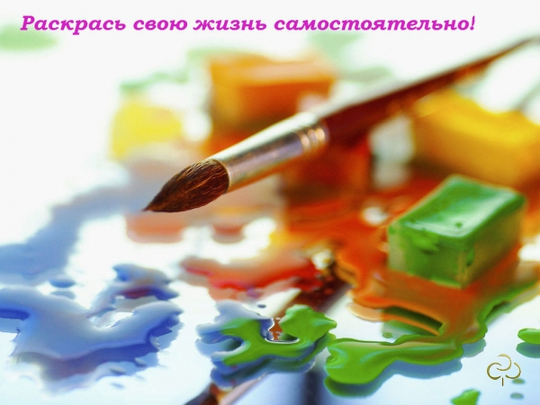У трехлетних детей люди чаще всего выглядят как «головоноги»: некие существа, тело и голова которых представляют собой единый «пузырь» с ножками. Может появиться и рожица. Но, строго говоря, анализировать рисунок с точки зрения личностного развития и психоэмоционального состояния будет вернее с 4-5 лет. К четырем годам ребенок обычно уже изображает человека в виде двух овалов с ручками и ножками – палочками. На рисунках пятилетних детей появляются голова, глаза, туловище, руки, ноги. В шесть лет к выше перечисленному дети начинают рисовать нос, рот, пальцы (их количество несущественно). К семи годам «живописцы» уже не упускают из виду такие детали человеческого образа, как шея, волосы (или шапка), одежда (хотя бы в схематическом виде), а руки и ноги изображают двойными линиями.

Таким образом, приступая к анализу рисунка ребенка надо учитывать возраст маленького художника и развивающую среду, созданную для ребенка и лишь потом, давать оценку его умственного и психологического развития.